ЕДИНЫЙ УРОК КО ДНЮ ЗНАНИЙ ПРОШЕЛ НА ЮРИДИЧЕСКОМ ФАКУЛЬТЕТЕ

1 сентября 2026 года на юридическом факультете Белорусского государственного университета состоялся единый урок, посвященный Дню знаний. Мероприятие прошло в рамках республиканской акции «Знания сегодня – сила и процветание Беларуси завтра!». Целью мероприятия было формирование у студентов гражданственности, патриотизма, осознания личной ответственности за будущее своей страны, воспитание ответственного отношения к учебе и уважения к труду.
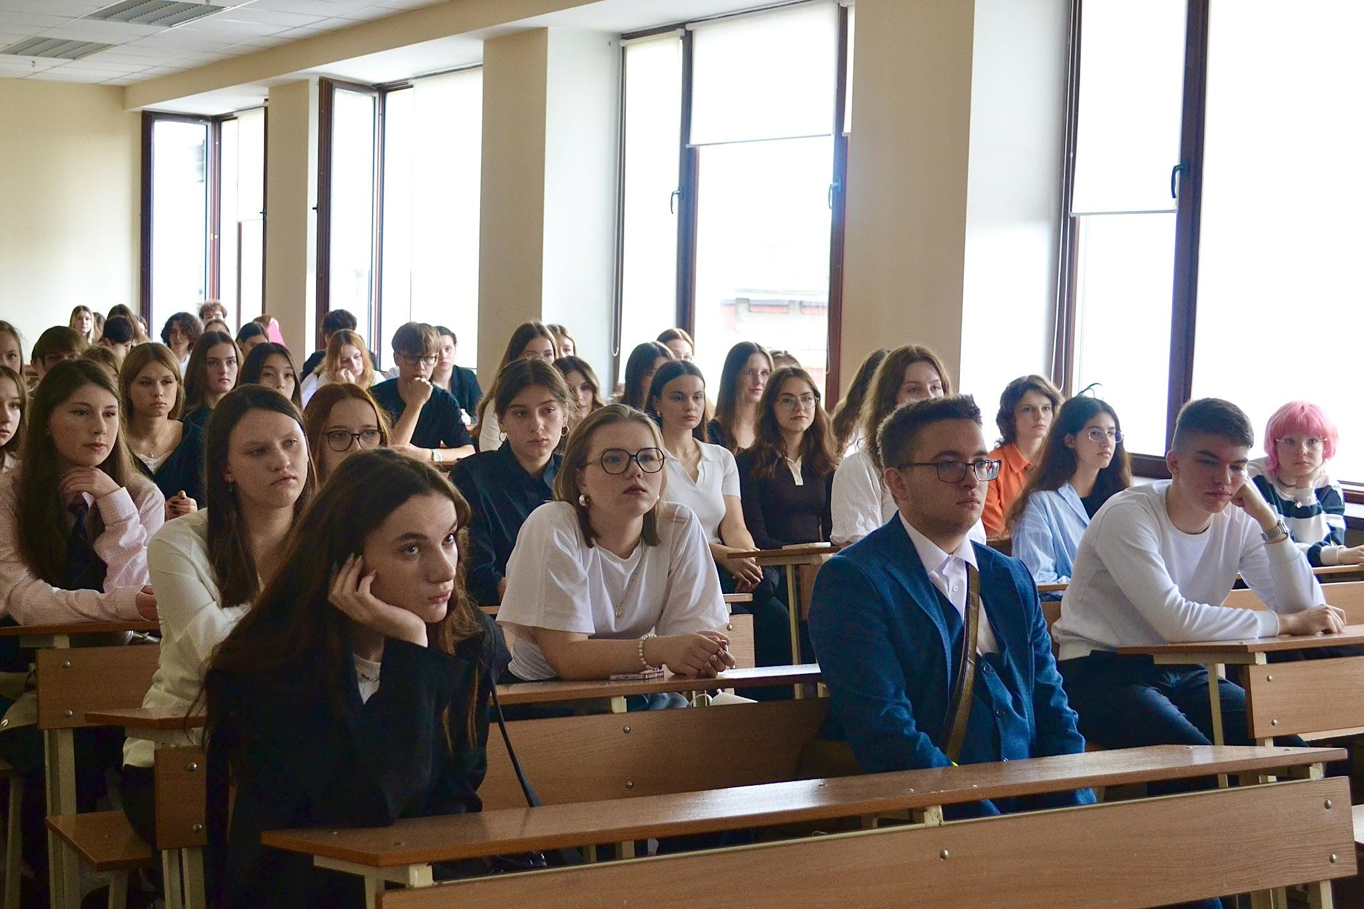
В проведении единого урока приняли участие руководство университета и факультета, заведующие кафедрами. С приветственными словами и напутствиями к первокурсникам обратились проректор по идеологической и воспитательной работе, кандидат юридических наук, доцент Бакун Анна Станиславовна, декан юридического факультета, кандидат наук, доцент Ананич Светлана Михайловна, заместитель декана по идеологической и воспитательной работе, кандидат юридических наук, доцент Лапина Ирена Александровна, заместитель декана на общественных началах по международному сотрудничеству и интернационализации образования, кандидат юридических наук, доцент Емельянович Ольга Викторовна, заместитель декана по учебной работе и образовательным инновациям, кандидат юридических наук, доцент Ладутько Виолетта Константиновна, заместитель декана по научной работе, кандидат юридических наук, доцент Калинин Сергей Артурович, а также заведующие кафедрами Василевич Григорий Алексеевич, Антанович Нина Арсеньевна, Свадковская Елена Александрова, Данилевич Анатолий Александрович, Макарова Тамара Ивановна, Шабанов Вячеслав Борисович., Голубева Людмила Леонидовна, Савенок Анатолий Леонидович.
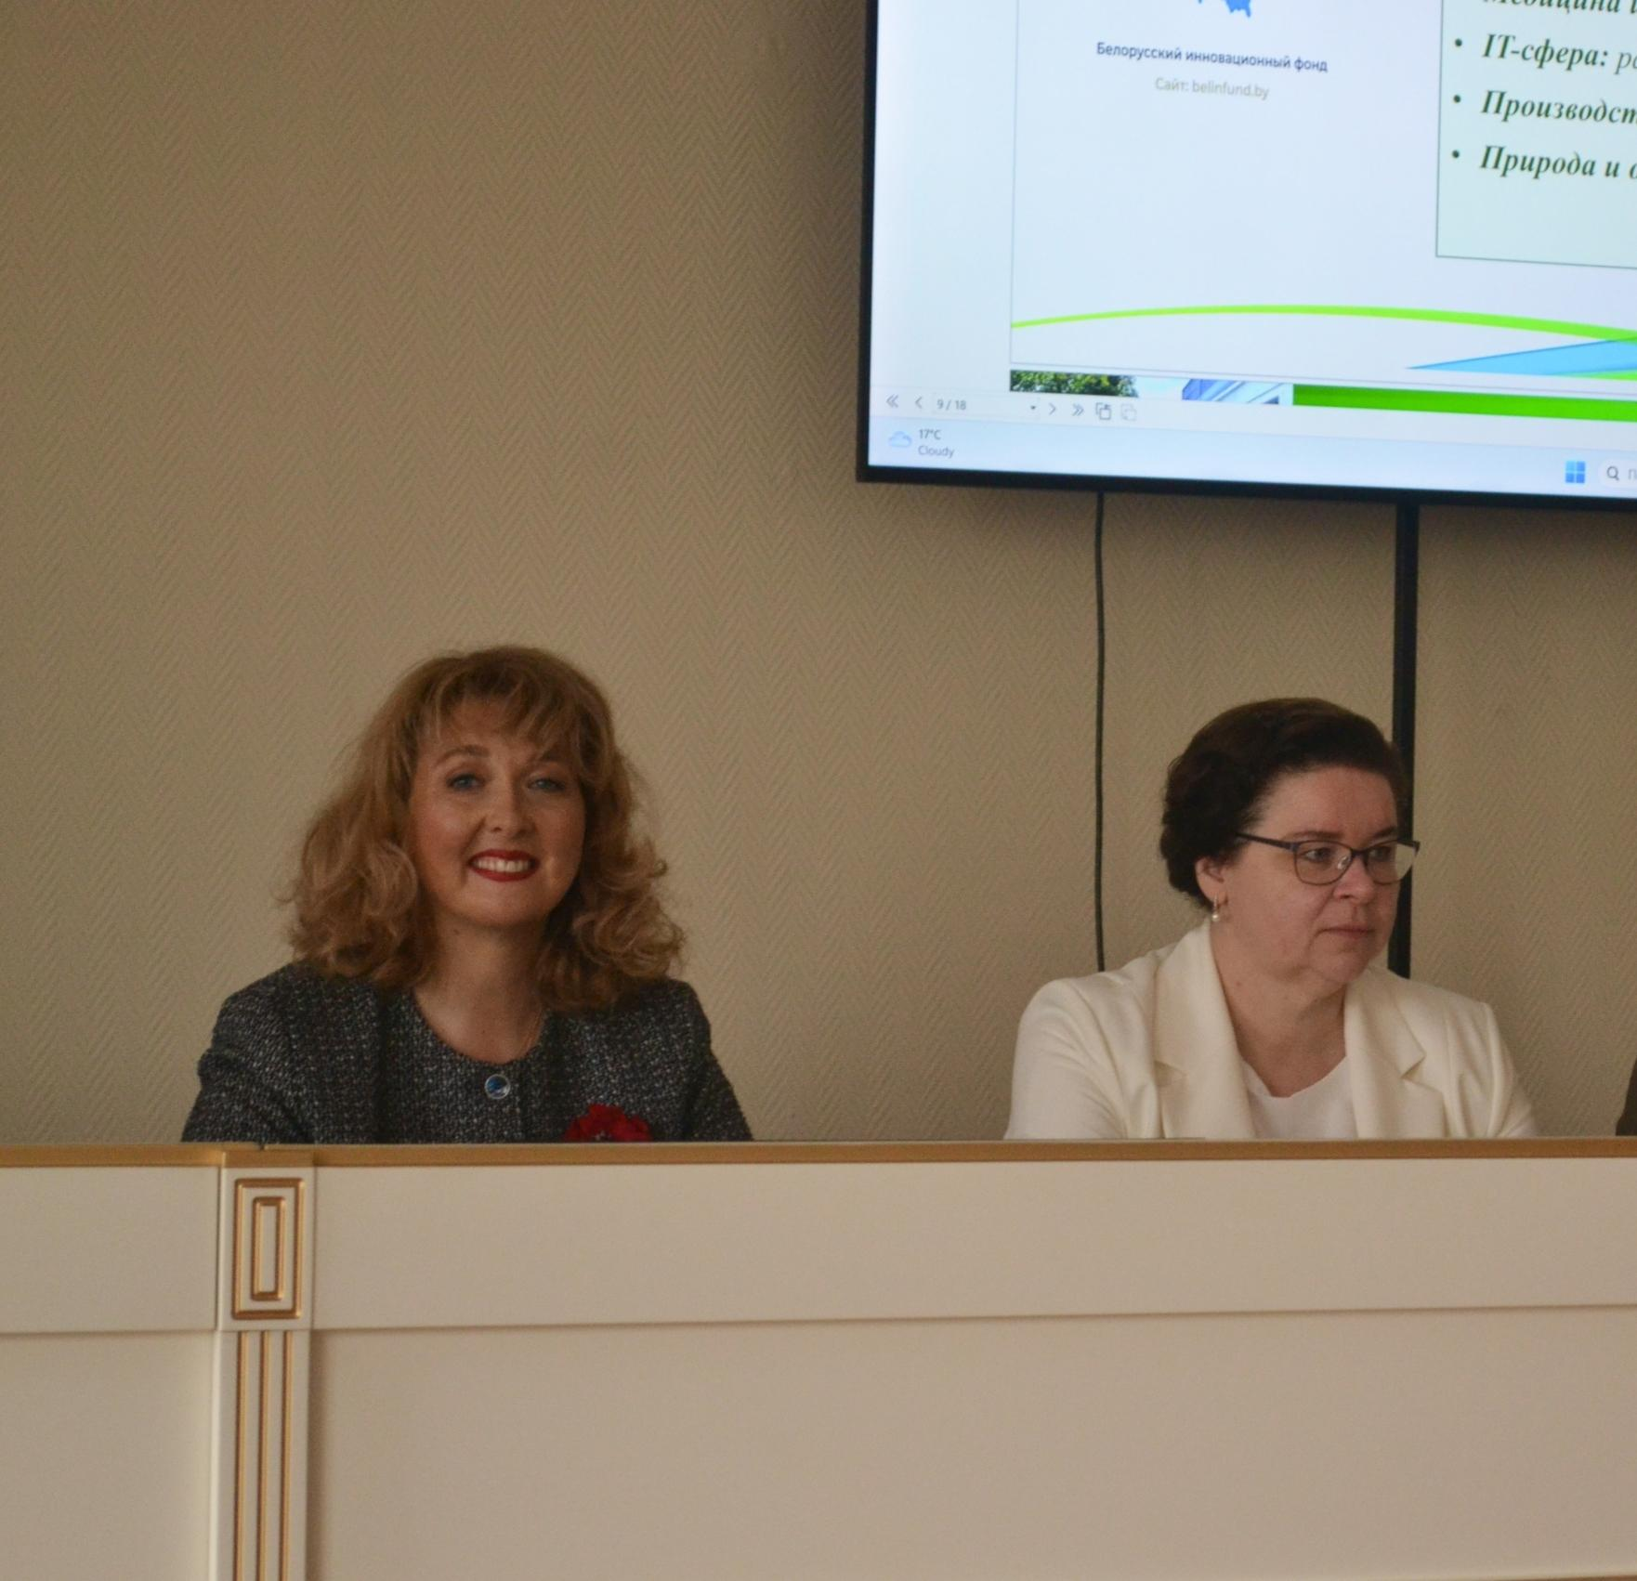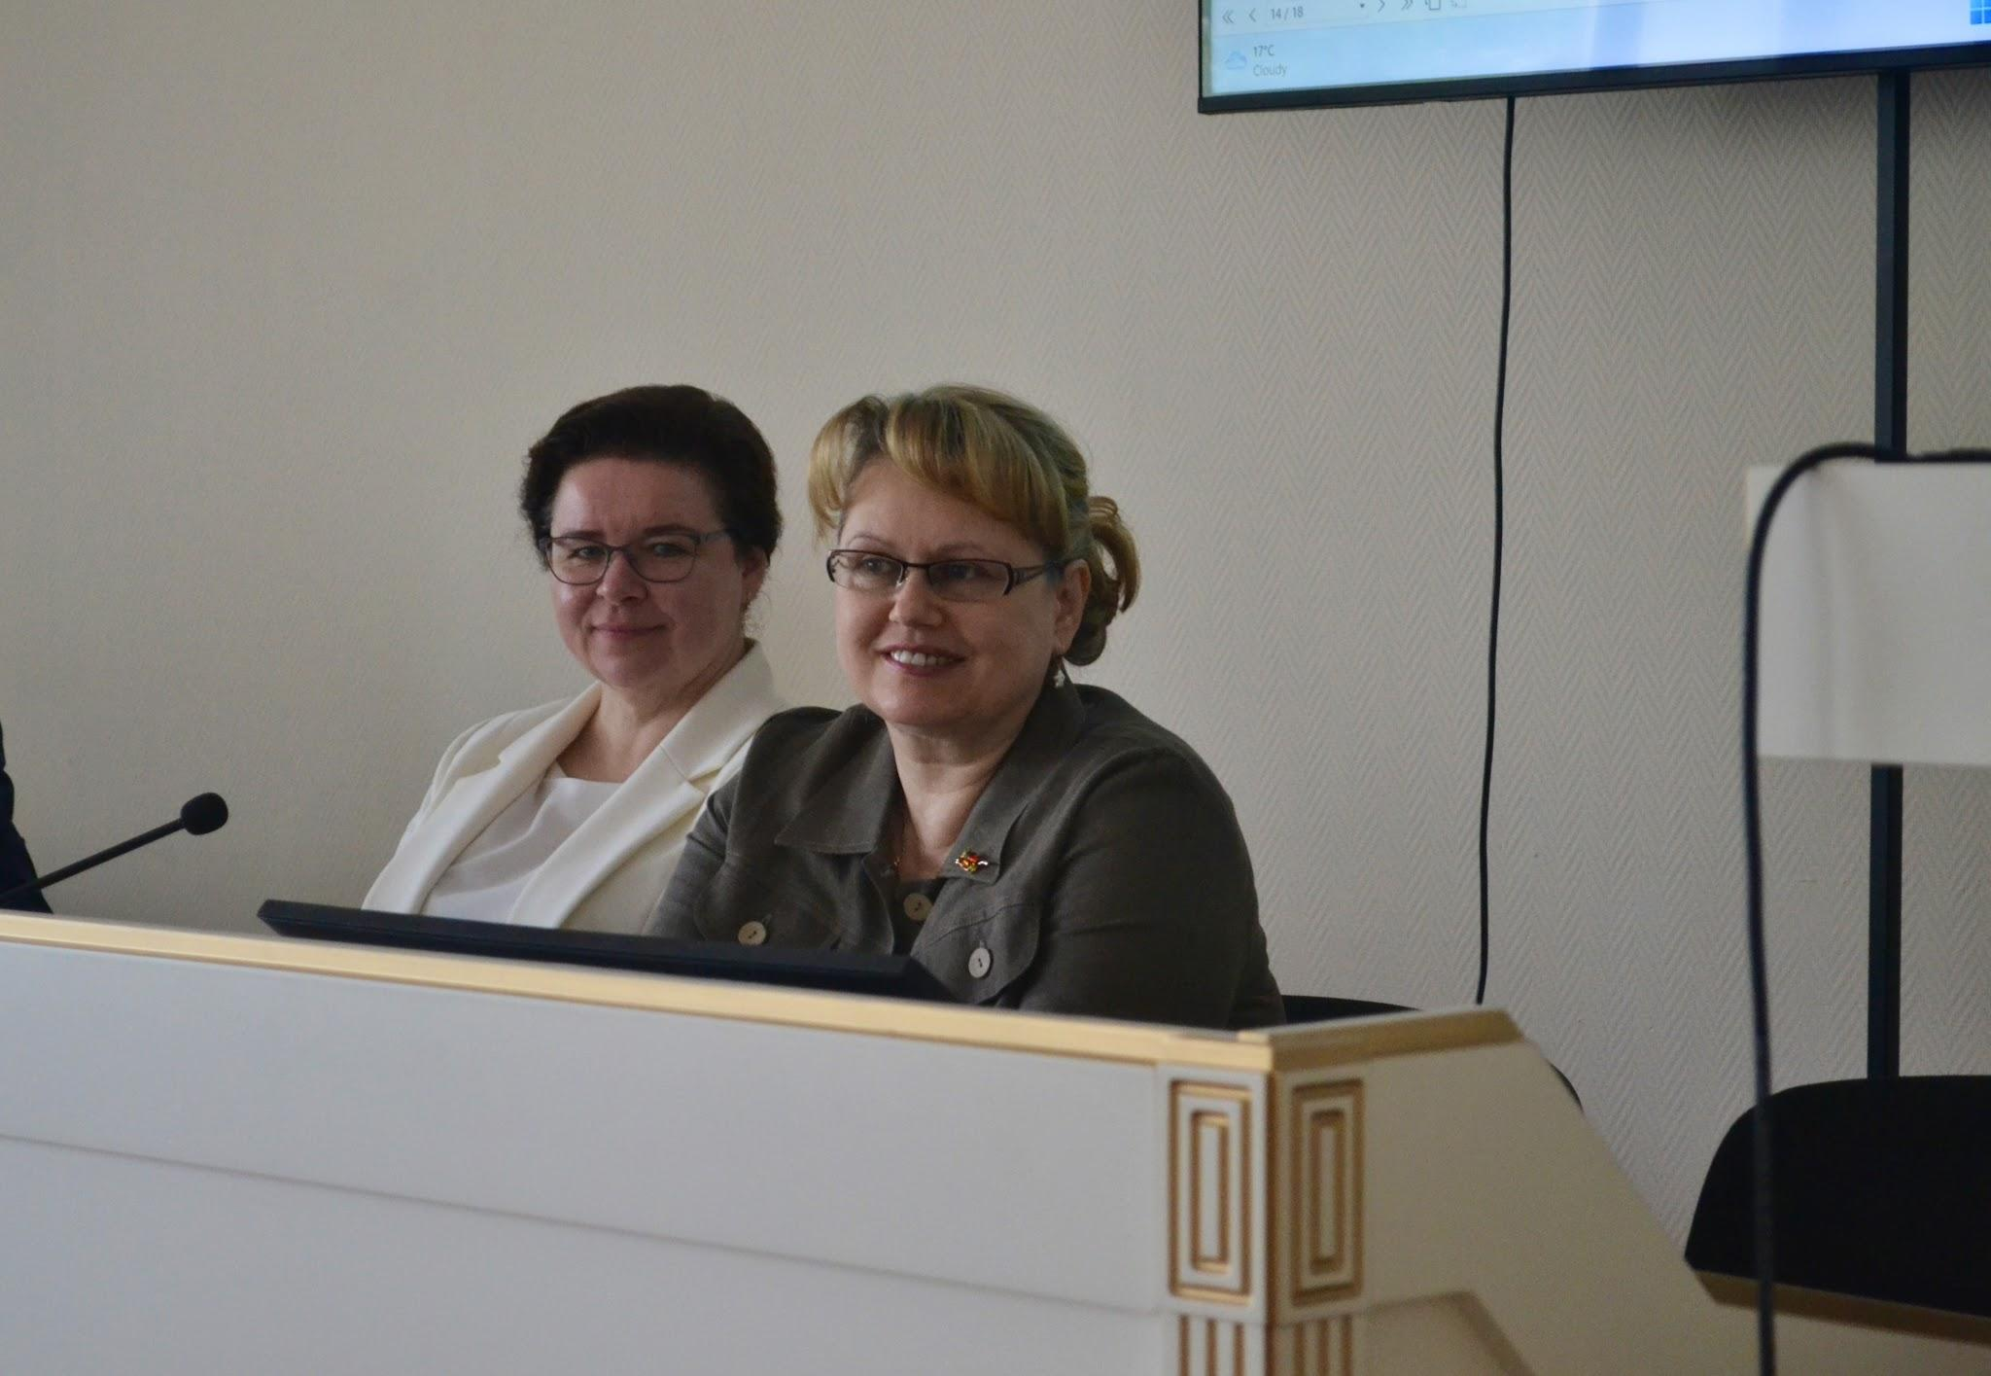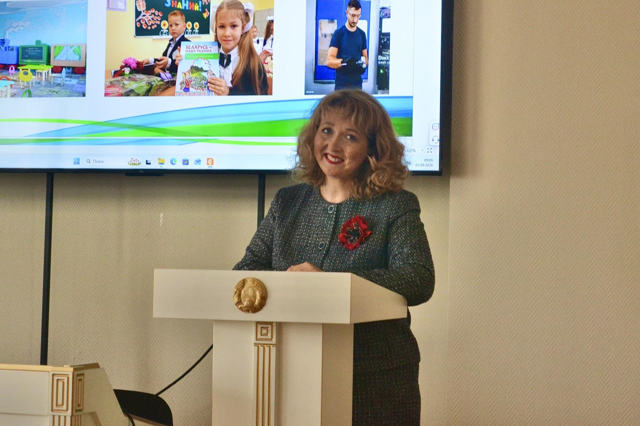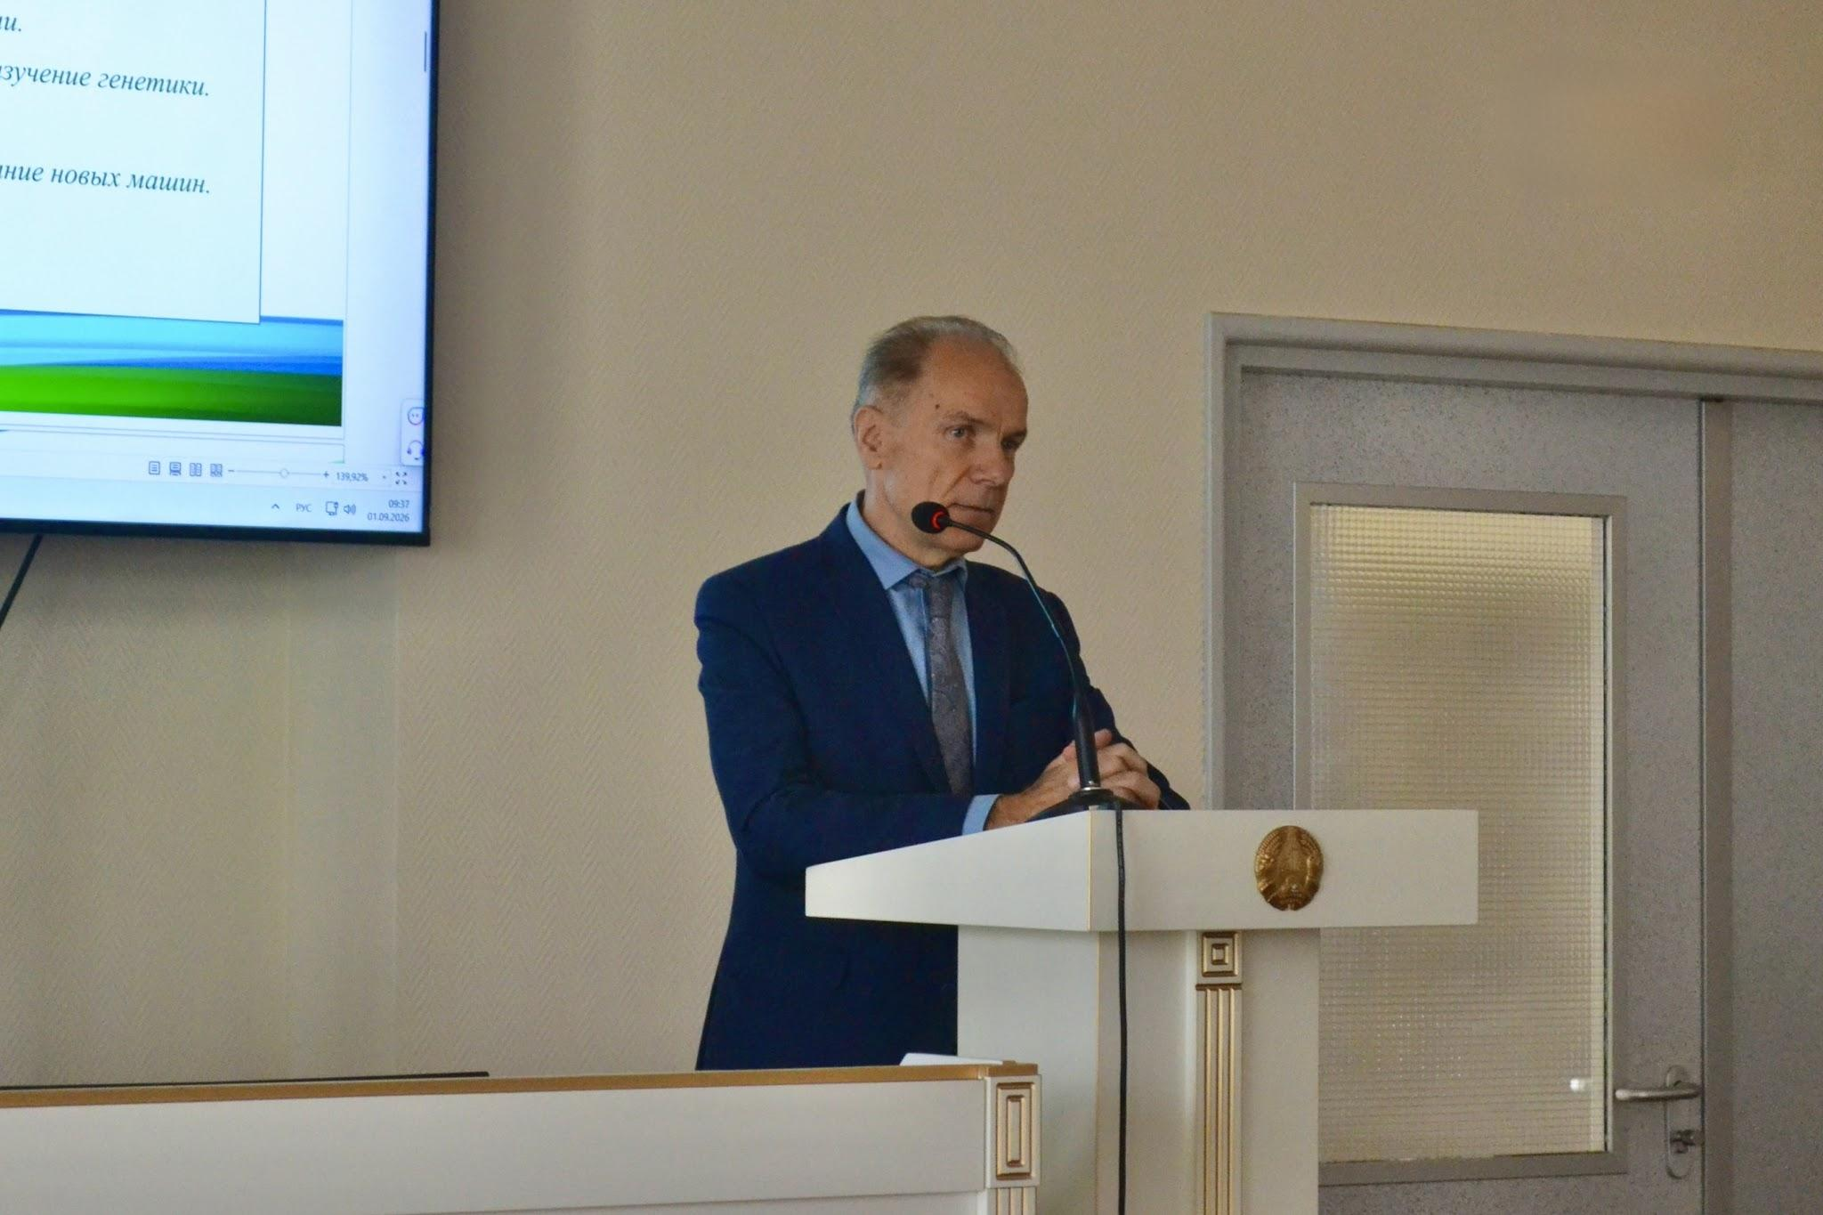
В ходе урока были затронуты ключевые вопросы развития белорусской системы образования, государственной поддержки одаренной молодежи и инновационного потенциала страны. Спикеры отметили, что в мировом рейтинге по индексу доступности базового образования Беларусь занимает 17-е место из 163 стран, а уровень грамотности взрослого населения составляет 99,7–99,9%, что является одним из самых высоких показателей в мире. В стране реализуется принцип непрерывности образования – «образование через всю жизнь».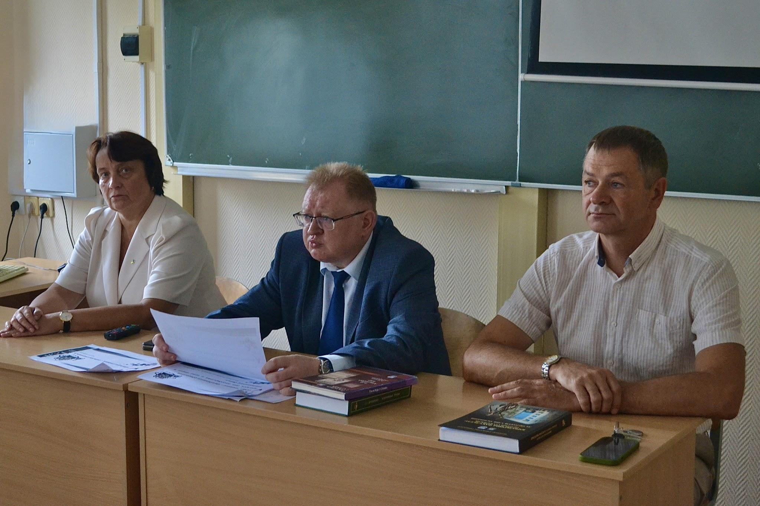

Особое внимание было уделено достижениям белорусской науки и инновационным проектам. Студентам рассказали о разработках в области космических технологий, роботизации, энергетики, нанотехнологий, медицины, IT-сферы и производства. Было подчеркнуто, что Беларусь является космической державой: в 2012 году был запущен первый белорусский спутник, а в 2024 году первая белорусская женщина-космонавт Марина Василевская совершила полет на Международную космическую станцию.
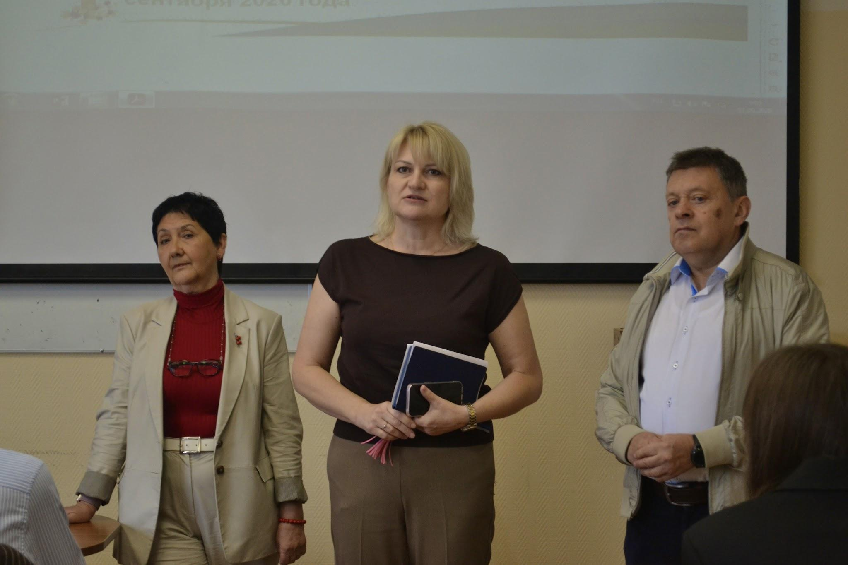
Участники урока обсудили итоги вступительной кампании 2026 года, отметив, что план приема в учреждения высшего образования выполнен на 100%. Было подчеркнуто, что в Беларуси каждый имеет возможность стать студентом вуза, успешно сдав централизованный экзамен (централизованное тестирование).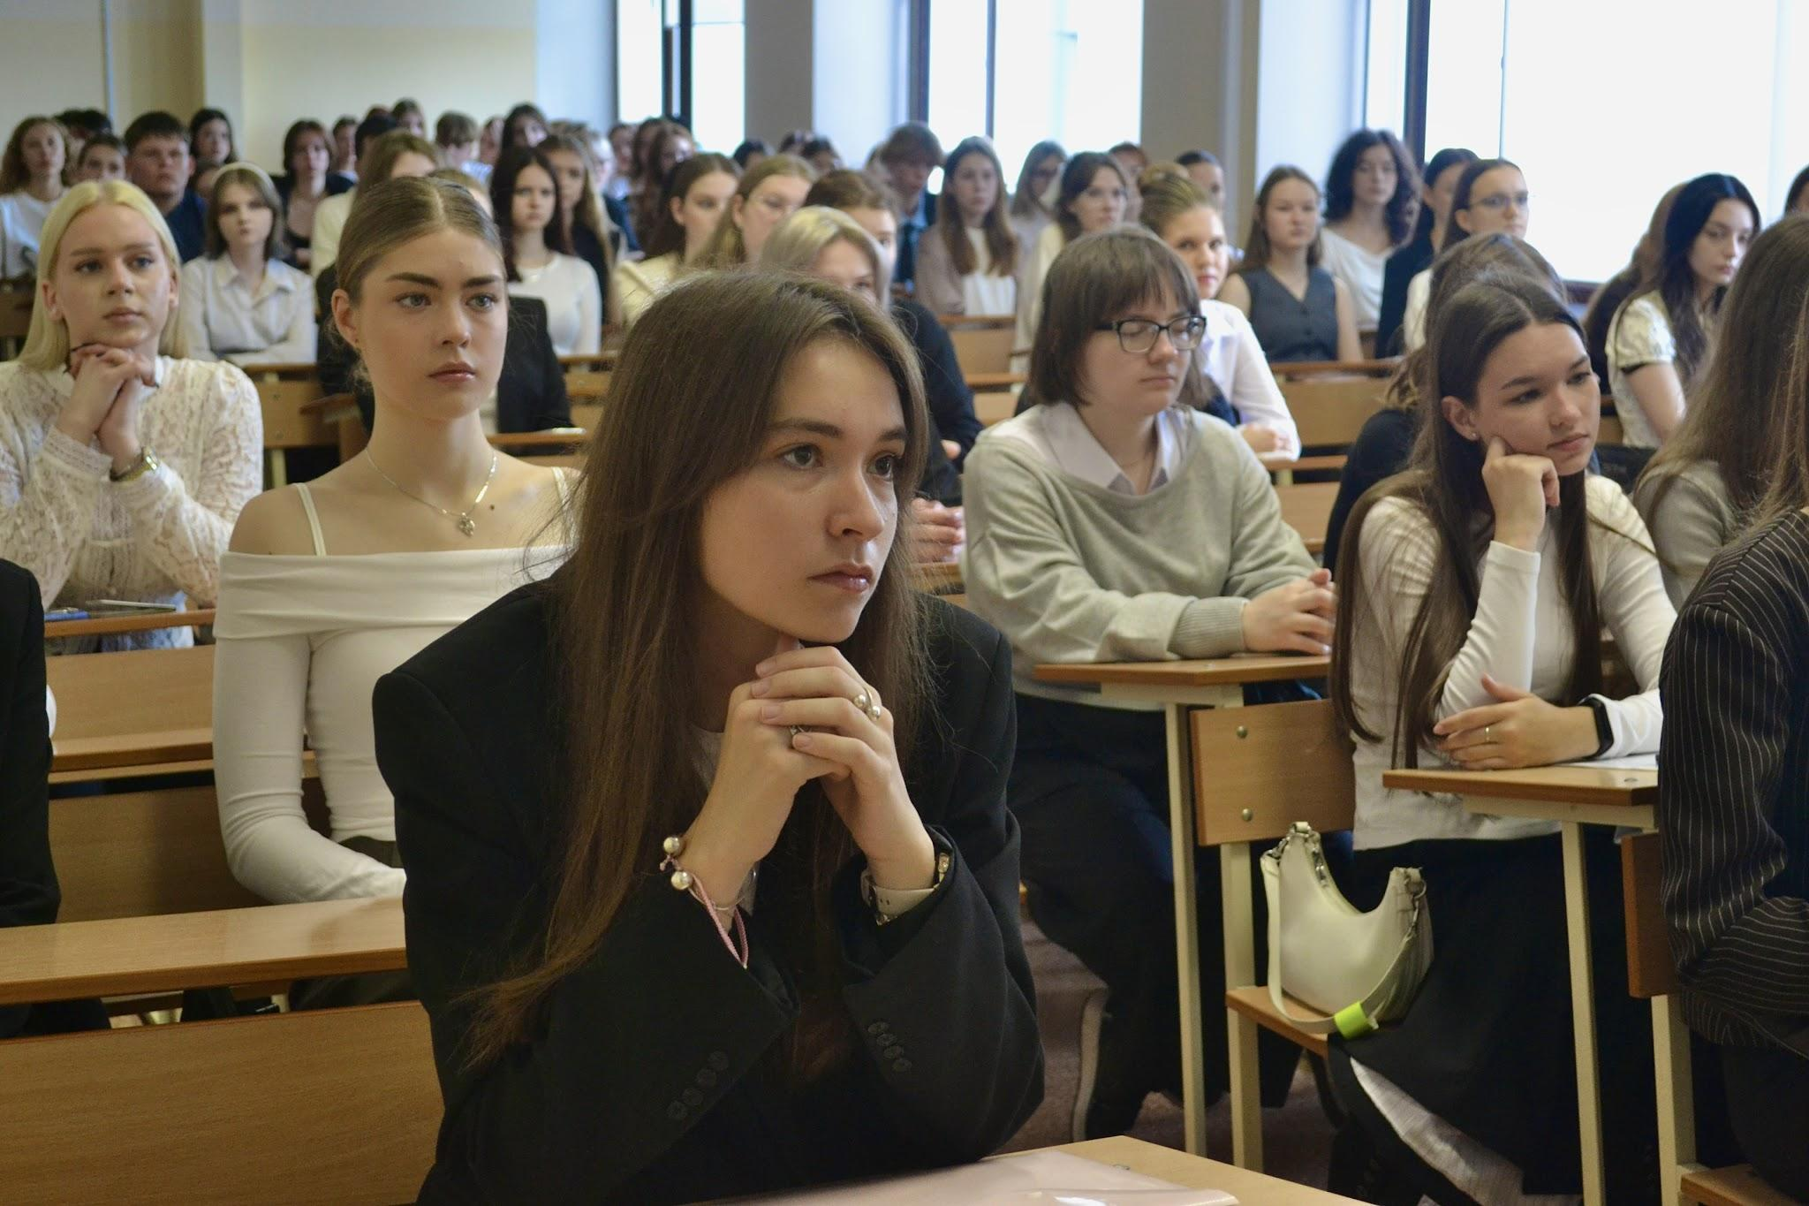

В завершение мероприятия преподаватели обратили внимание студентов на то, что знания являются главным фундаментом развития государства, определяющим его экономическую силу, научный потенциал и способность отвечать на вызовы времени. Интеллектуальный ресурс общества обеспечивает конкурентоспособность страны, поэтому каждый гражданин должен совершенствовать свои знания и навыки, чтобы приносить пользу своей Родине.

фото: Вероника Жуковская
текст: Иванощук Марианна

